说明文档

1. 创建容器

分别创建nginx（80:80）、tomcat8080（8080:8080）、tomcat8081（8081:8080）和redis（6379：6379）容器。



1. 修改工程配置并打包

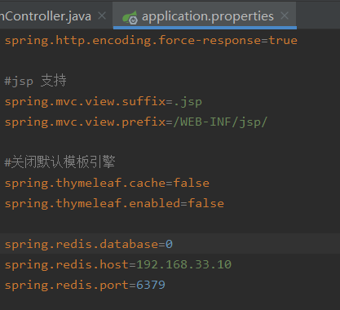

1. 将war包部署到tomcat中并重启
2. 修改nginx配置文件并重启

